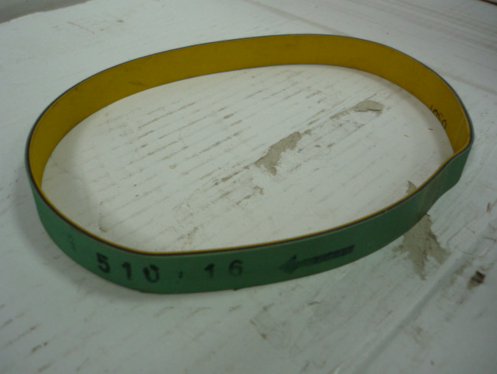

Код из 1С | Артикул | Наименование/ Бренд/  Поставщик | Габариты,  Д*Ш*В  мм | Масса,  гр | Материал | Место установки/Назначение
F0043060 |  | Ремень плоский 16*510 мм | L=510  W=16  H=2 |  | Полиуретан | Форматно-раскроечные станки
 |  | Россия

